**Фоторепортаж с Единого дня ВФСК ГТО.**

**24 марта 2022г** **в спортивном комплексе «Темп» г. Березники состоялись командные эстафеты «Веселая дорога к нормативам ГТО». Дружная команда МАДОУ «Радуги» приняла участие в соревнованиях, где выступило 20 команд**.

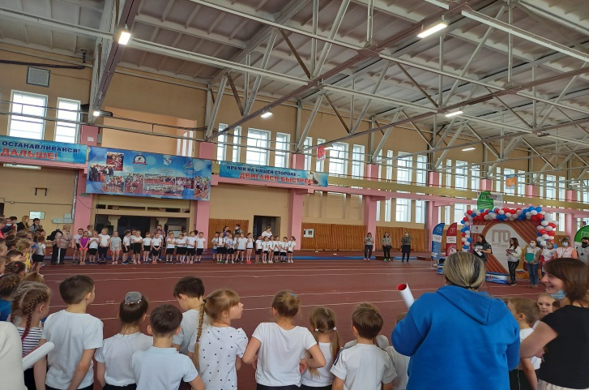

**Парад участников соревнований.**

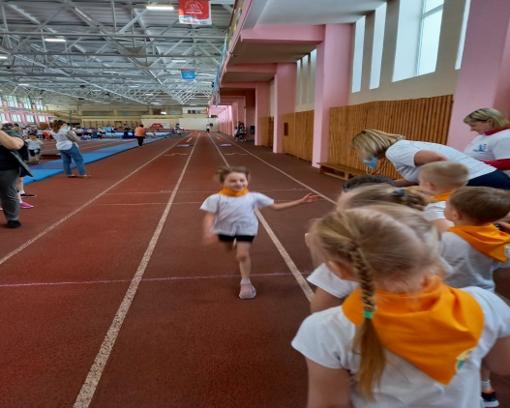 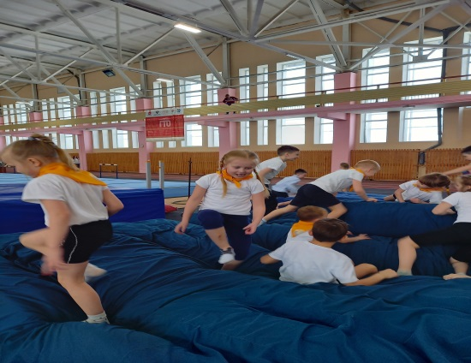

**Финиш нашей команды. Ожидание награждения.**

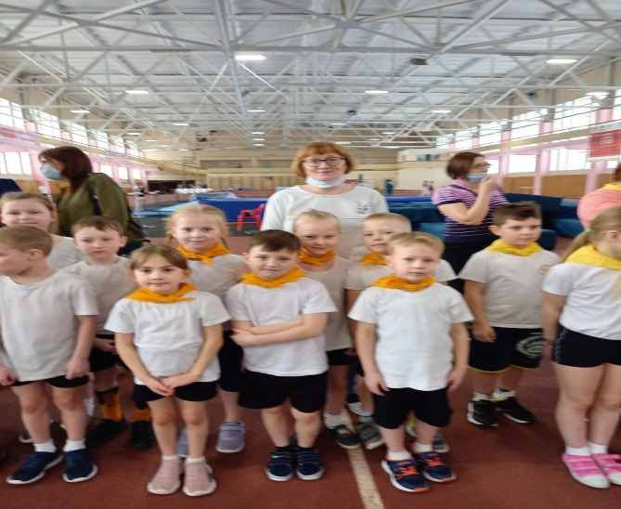

**Спортивная команда МАДОУ «Детский сад «Радуга» вошла в десятку сильнейших команд города Березники. МОЛОДЦЫ! ПОЗДРАВЛЯЕМ!**